Klasa III zadania do wykonania 04.06.2020r.
Edukacja polonistyczna.
Temat: Mamy swoje marzenia.
- Przeczytaj wiersz D. Wawiłow „Wędrówka”, podr., s. 52 – 53.
Odpowiedz ustnie na pytania umieszczone pod tekstem, s.53.
Uzupełnij ćwiczenie 1 ze s.54 z ćwiczeniówki.
- Zilustruj w zeszycie swoje największe marzenie i uzupełnij ćw. 4/55.
- Przypomnij zasady ortograficzne wyjaśniające pisownię wyrazów z rz i ó. Zapisz je w zeszycie.
Piszemy rz , gdy:
-wymienia się na r,
-po spółgłoskach p, b, t, d, k, g, ch, j, w,
-w nazwach zawodów zakończonych na -arz, -erz.
Piszemy ó, gdy:
-wymienia się na o, a , e,
-w zakończeniach -ów, -ówka.
Uzupełnij ćw. 2 ze s.55.
- Wykonaj ćwiczenia : 1/13 i 5/35 z „Potyczek ortograficznych”.
- Zapisz w zeszycie:
skacze-jak? – wysoko
krzyczy-jak?-głośno
biegnie-jak?-szybko
maluje-jak?-ładnie
uczy się-jak?-dobrze
Wyrazy, które odpowiadają na pytanie jak? to przysłówki. Oznaczają sposób wykonania czynności.
Uzupełnij ćwiczenie 3 ze s.55.
Edukacja matematyczna.
Temat: Mnożymy i dzielimy duże liczby – obliczenia pełnych tysięcy w zakresie miliona.

- Rozwiąż zadania rozwijające myślenie logiczne i matematyczne mnożenie i dzielenie w zakresie 100 – zad. 1, 2, 3, 4 ze s.59 z podr. (Dla chętnych! ).
- Wykonaj obliczenia pieniężne – zad.5/59, odkryj zasadę wg której zapisano liczby – zad.6/59.
- Oblicz ( ustnie ) zadania 1, 2 i 3 z podr. ze s.62.
- Wykonaj mnożenie i dzielenie liczb wielocyfrowych – ćw.1, 3, 4 i 6 ze s.74-75.
- Rozwiąż zadania tekstowe – zad.2, 5, 7, 8 i 9 ze s.74 – 75.

Edukacja przyrodnicza.
Temat: Od poczwarki do motyla.

Etapy rozwoju motyla. Obejrzyj filmy.
https://www.youtube.com/watch?v=mLtP4pnvzAw

https://www.youtube.com/watch?v=zNeizTuJCgg

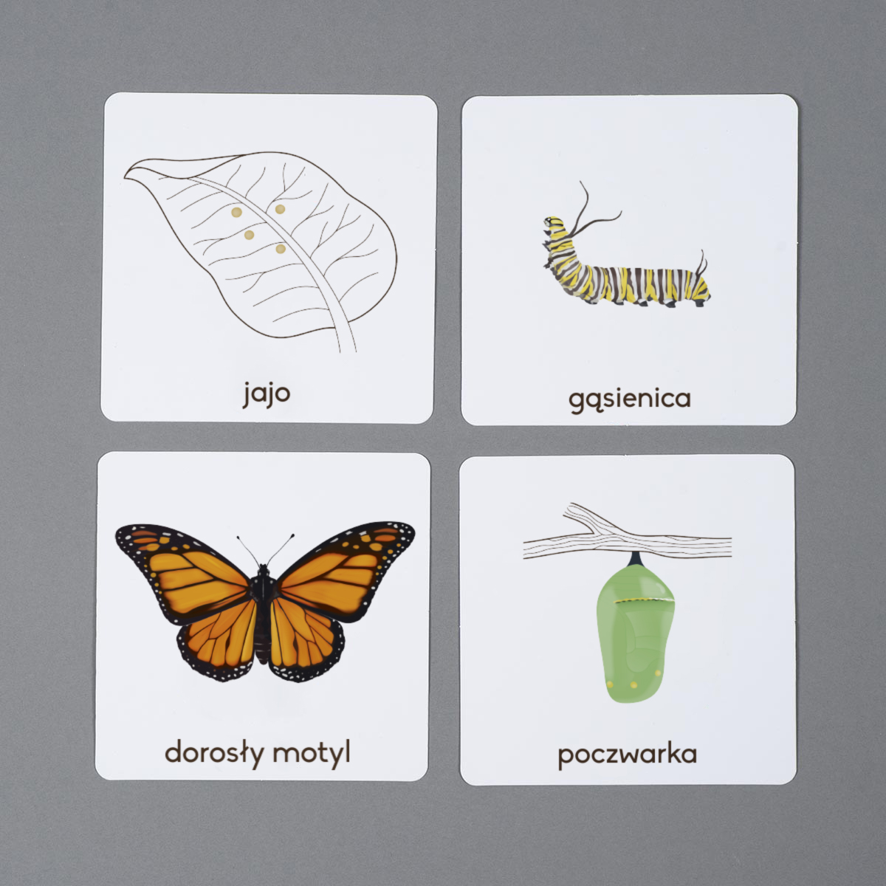
Narysuj w zeszycie schemat rozwoju motyla albo wytnij i wklej ten, który zamieściłam powyżej.

Proszę odesłać zdjęcie ćwiczeń z matematyki, s. 74 -75.

